2020年10月29日（木）
外国語（教科に関する科目）講義概要
1章3節(pp.48-59) 技能統合的な活動

１．言語使用における技能統合
➡学習指導要領の目標は技能（領域）ごとに示されている。
☞しかし，実際の指導場面においては技能を統合して指導することが多い，なぜか？
➡教室の言語活動を教室の外で行われているコミュニケーションの場面と一致（類似）させる。

➡技能統合型で指導した方が，技能単独で指導するよりも効果が高い。特に小学生の発達段階を考えると同じ技能を長時間続けて行うのも難しい。高校生以上の場合は技能単独型で一つの技能を深めていくことが効果のある場合もある。大学の共通科目は「大学英語」が技能統合型になっており，「リーディング」「ライティング」などの科目が技能単独型となっている。しかしそれでもなお，「リーディング」の講義で読んだことを書かせたり，「ライティング」の講義で読んだことを書かせたりする活動も多く行われている。

２．言語習得における4技能の位置づけ・関連性
☞総合的という場合と統合的という場合がある。その違いは何か？
➡「総合的」とは4技能の能力を偏りなく扱うこと。
➡「統合的」とはそれらの技能を有機的に関連付けて言語活動を設計すること。
➡4技能は技能間の連動にとどまらず，言語習得という全体的な構図においても相互に関連し合っている。
➡母語でもそうであるように，結局，言語習得は4技能を総合的，かつ統合的に学習（体験）することによって行われていく。これは前回の講義であつかった言語習得理論とも結びつく。インプットのみでは不十分でアウトプットも大切である。

➡統合的な言語活動を取り入れた指導計画の立案が重要である。

３．言語技能を統合した活動設計
➡実生活の場面では「話そう」とか「書こう」とかを先に考えるのではなく，〇〇をするために話してみよう，○○をするために書いてみようという形になる。あくまでも英語を使ってコミュニケーションを図ることが大切で必要な技能はその後についてくるようなものである。

①計画段階において
➡指導者の意識はコミュニケーションの方法よりもその内容に向けられるため，特定の技能の練習を含めるといった意図よりも，課題の遂行に必要な言語活動かどうかといった視点のほうが，活動設計や活動選択における優先的な規準となる。
➡実践例を後で見ます。

➡実際の言語使用を反映して指導計画を立案すれば，複数の技能は自然な流れで統合されるはずである。
➡実践例を後で見ます。

➡インプットとアウトプットのバランスが損なわれないように留意する。
➡統合的，総合的を考えるうえで配慮しておきたいことは 聞く＞話す 読む＞書く というようにインプットのほうが圧倒的に量が大きいということである。

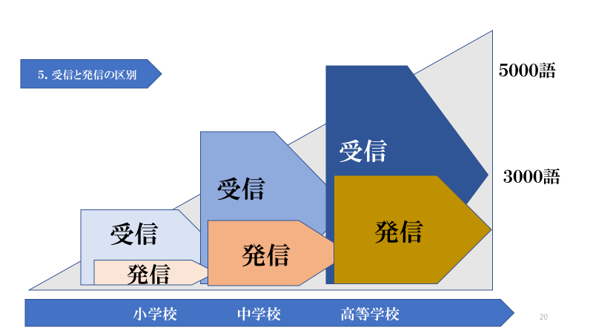

➡小学校段階では言語活動の中で使用できる語彙や表現は限定的であるが，それでもコミュニケーションを主軸に据えた指導においては，その性格上，技能統合の色がより濃くなることも念頭に置いておきたい。
☞どのような技能統合型の授業が考えられるか。
➡附属小学校の山中隆行先生の授業実践例がとても参考になります。

➡1つの技能を使った活動を行った後，そこで終わらせずに違う技能を使って，さらに展開できないか工夫する。
➡附属小学校の山中隆行先生の授業実践例がとても参考になります。テキストのLet’s Listen の活動をPre-listening の活動として児童との「やり取り」を取り入れています。どこの国のことかを聞かせる前に，ヒントとなるような「やり取り」を児童と行っています。時間があればビデオを視聴します。

４．技能を統合した言語活動の実際

５．技能を統合した言語活動の留意点
➡先に4技能統合ありきといった主客転倒の発想で立案するのではなく，あくまでも単元目標の達成に必要な言語体験を学習者に提供することを第一義的に考え，その中で必要な技能統合を図る。

６．技能統合的な活動を重視した授業実践

54頁～55頁の実践例

①デジタル教材で聞く活動を行ったあとに，児童とやり取りをする。
聞く➡話す（やりとり）の技能統合型
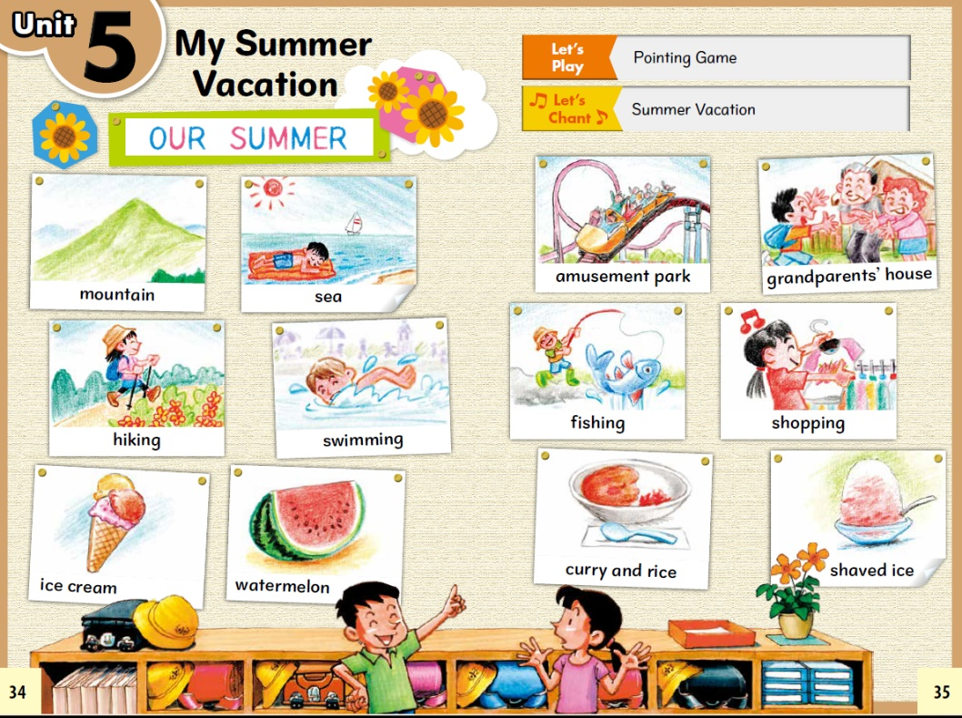

②行った場所，食べた物，楽しんだこと，感想などを書かせる。
話したこと➡書く活動の技能統合型
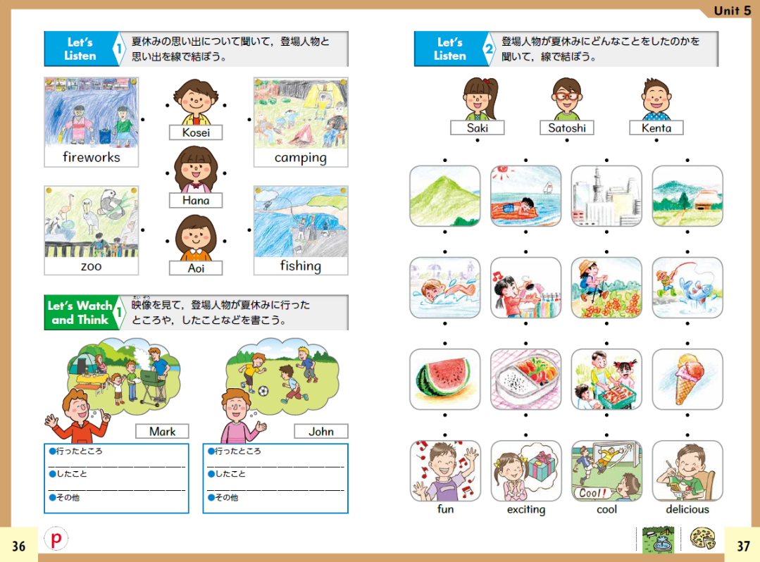

③相手が書いたものをペアで読み合う。
書く➡読む活動への技能統合型となっている。
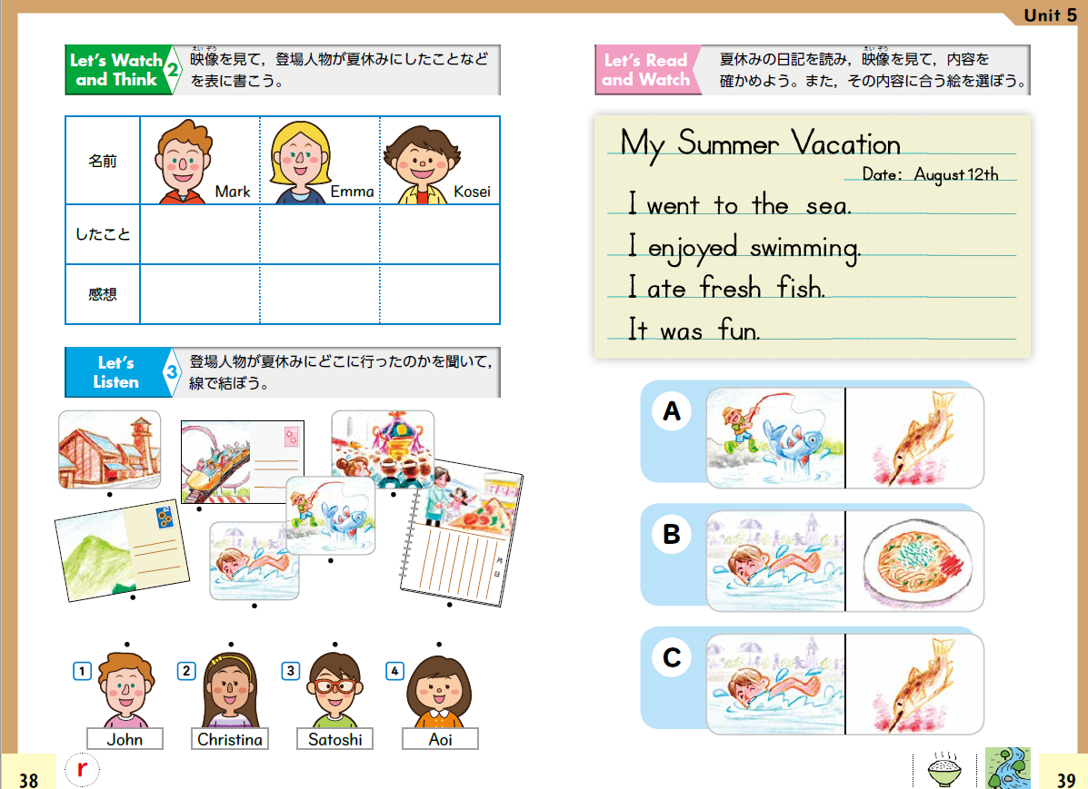
＜沖縄市立中原小学校 千葉由美先生の実践＞
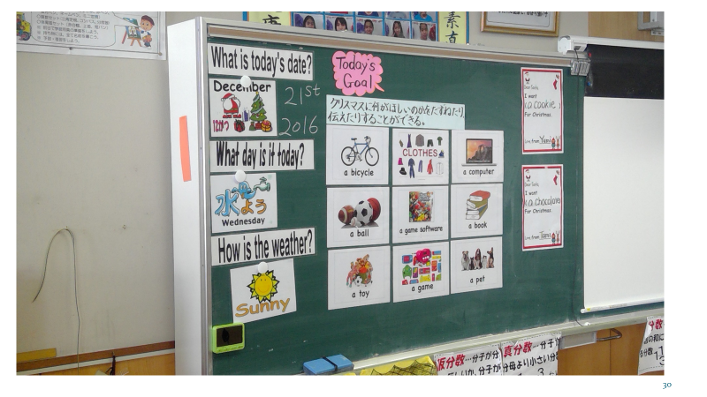

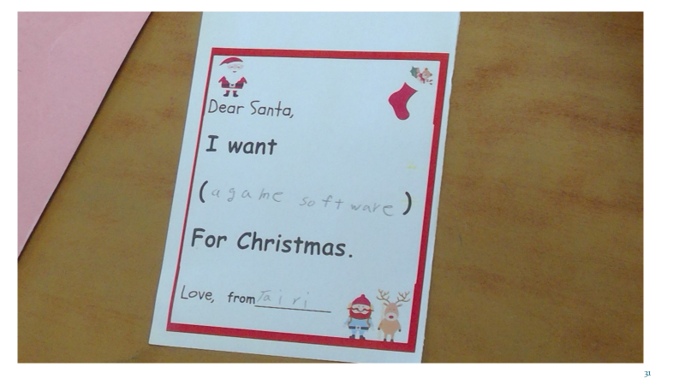

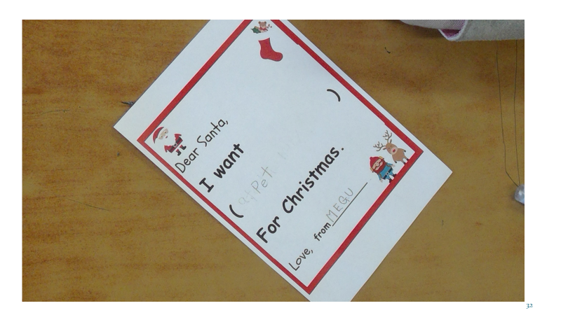

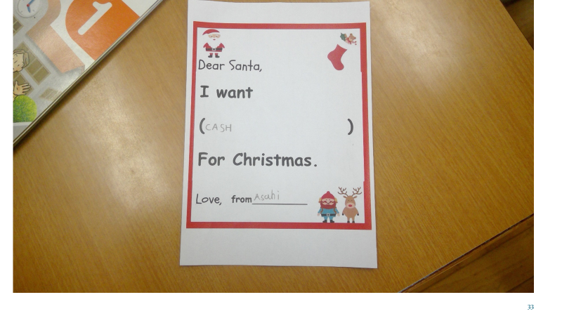

＜琉球大学教育学部附属小学校 山中隆行先生の実践＞

単元の目標を「小学校生活で大切な宝物を紹介するために，宝探しをしたり，宝物についての自分の考えや気持ちを伝え合ったりすることができる」と設定しています。そして，単元終末には小学校生活で大切な宝物を発表することになっています。山中先生は，そこに至るまで，4技能5領域の活動を有機的に関連付けて技能統合型の指導の効果を高めています。

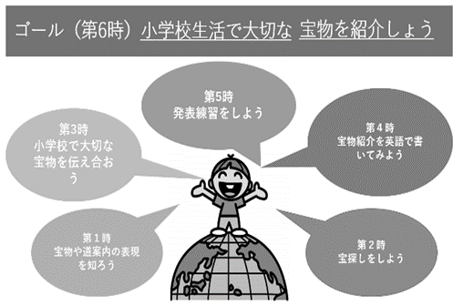

≪第1時≫Let’s Watch and Think の活動がありました。デジタル教材を視聴して聞き取っていくことがメインの活動です。しかし，山中先生はデジタル教材を視聴した後に，そこで使われている語句や表現（in, on, under, by, go straightなど）を使って，児童と「やり取り」を行いました。児童は聞いただけでは気づかなかった抽象度の高い前置詞の意味の違いにも気づくことができました。

≪第2時＞「道案内の表現を使って道を尋ねたり答えたりして，宝物を探す」という活動がありました。この授業では，授業の最後の活動（道を尋ねたり答えたりする）を明確に児童に意識させました。そして，「道案内に使える表現にはどんなものがあるかな」と児童に考えさせながらALTとのデモンストレーションを数回やって見せました。児童は，デモンストレーションを見ながら，次は自分たちで道案内をすることが分かっているので，どのような表現が，どの場面で使われるのかを，注意して聞くようになりました。受身的に聞くだけではなく，聞いた表現を自分でも使ってみるという意識で聞くことが大切であることが分かります。

≪第3時≫「友達と自分の宝物を紹介し合う」活動がありました。学校生活の中で自分の宝物となった「特別のペン」や「家庭科で制作したバッグ」などを自分の宝物として紹介し合いました。そして，それがどこにあるのかを，道案内で使った表現(by, in, on, underなど)を使って伝え合いました。その後，自分の宝物をワークシートに書く活動（単語レベル）が行われました。外国語の授業では，書いたものを参考に話す活動もよく見られます。ここでは，話すこと（やり取り）をした後に書かせていました。書くことを先にしてしまうと，発音できない単語を書いたり，書いたものを読もう（見よう）としたりすることがあります。しかし，話すこと（やり取り）を先にするとそのようなことは起こりません。「聞く・話す」を優先した「書く」活動への技能統合が上手くなされた授業と感じました。

さて，4時間目が本時の授業です。授業者はGreetingの段階から，話題を児童の宝物（家庭科の時間に制作したナップザックなど）に向けさせながらやり取りをしています。その後，ペアで児童同士の宝物を理由を含めて伝え合う活動が行われています。それが終わると「自分の宝物を英語で書いてみよう」（文レベル）という活動に入ります。「やり取り」をした後に「書く」活動を行っているので，児童が書く表現は口頭では言えるようになっているものです。指導者は児童に書く単語を発音しながら書いていくように指示をしていました。読めないまま書くということは起こりませんでした。

次に，グループで書いたものを交換し合って読み合う活動に移りました。書いたものを相手に読んでもらい，相手から感想を聞きます。書く➙読むの技能統合型の授業が行われました。口頭でやり取りするよりは難易度が上がり，なかなかスムーズに読むことはできませんでした。しかし，口頭でのやり取りを思い出しながら単語を読んでいる姿が見られました。相手が書いたものについては，自分が慣れ親しんだ単語以外は読むことができるようにはなっていません。そこが小学校での「書く」から「読む」への技能統合型授業の難しいところです。しかし，指導者は，読む活動の前に十分に「聞く・話す」活動を行っています。「書く」前に，十分に「聞く・話す」活動を行うことが大切です。そこが，小学校における「書く」活動のポイントです。また，十分にやり取りを行ったことが「読む」活動を可能にしていると感じました。

＜改善のヒント＞
自分の本当の気持ちを伝えようとすればするほど，相手にとっては分からない単語が出てくる可能性も高くなります。自分の書いたものを相手に読んでもらう活動の難しさはそこにあります。山中先生の実践に限らず小学校での文字を介した活動ではそのような場面をよく見かけます。そのような場面では内容を表す絵カード等を添えると読み手も意味を推測しながら読むことができるものと思います。伝えたいことを優先させつつ，読み手の側には無理をさせない工夫が大切となります。

＜全体を通した留意点＞
小学校での「読む・書く」の技能は極めて限定的です。前述したように「書く」時は児童自身が慣れ親しんだ語句を書くので問題はありませんが，「読む」場合は，読み手が慣れ親しんでいない語句や表現が使われることがあります。読む側にとっては，読んで理解することが難しくなります。そこで，本時のように，やり取りを通して，書く内容について多少なりとも相手に知らせておく活動が重要となります。「読む・書く」活動の前に，十分に「聞く・話す」活動を取り入れることに配慮したいものです。

